1991 年 AMC 12 真题与解答
American Mathematics Competitions 12 · 中英双语
共 30 题；单项选择题。本卷为历史卷（早期 AHSME/AMC 赛制），题量与现行的 25 题不同。
编排说明：第一部分为题目（先中文、后英文原题），第二部分为解答与答案，便于先做题后对答案。
第一部分 题目
第 1 题
若对任意三个互不相同的数 a、b 和 c，定义
boxeda,b,c=c+a/c-b，
则 boxed1,-2,-3=
（A）-2 （B）-2/5 （C）-1/4 （D）2/5 （E）2
English
If for any three distinct numbers a, b, and c we define
boxeda,b,c=c+a/c-b,
then boxed1,-2,-3=
(A) -2 (B) -2/5 (C) -1/4 (D) 2/5 (E) 2
第 2 题
|3-π|=
（A）1/7 （B）0.14 （C）3-π （D）3+π （E）π-3
English
|3-π|=
(A) 1/7 (B) 0.14 (C) 3-π (D) 3+π (E) π-3
第 3 题
(4⁻¹-3⁻¹)⁻¹=
（A）-12 （B）-1 （C）1/12 （D）1 （E）12
English
(4⁻¹-3⁻¹)⁻¹=
(A) -12 (B) -1 (C) 1/12 (D) 1 (E) 12
第 4 题
下列哪一种三角形不可能存在？
（A）锐角等腰三角形 （B）等腰直角三角形 （C）钝角直角三角形 （D）不等边直角三角形 （E）不等边钝角三角形
English
Which of the following triangles cannot exist?
(A) An acute isosceles triangle (B) An isosceles right triangle (C) An obtuse right triangle (D) A scalene right triangle (E) A scalene obtuse triangle
第 5 题
在图示的箭头形多边形中，顶点 A、C、D、E 和 F 处的角均为直角，BC=FG=5、CD=FE=20、DE=10，且 AB=AG。该多边形的面积最接近下列哪个数？
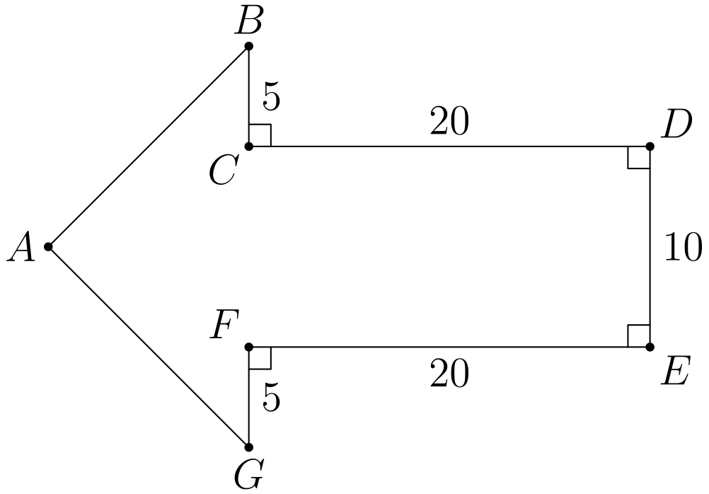
（A）288 （B）291 （C）294 （D）297 （E）300
English
In the arrow-shaped polygon shown, the angles at vertices A, C, D, E, and F are right angles, BC=FG=5, CD=FE=20, DE=10, and AB=AG. The area of the polygon is closest to
(A) 288 (B) 291 (C) 294 (D) 297 (E) 300
第 6 题
若 x≥0，则 √(x√(x√(x)))=
（A）x√(x) （B）x⁴√(x) （C）⁸√(x) （D）⁸√(x³) （E）⁸√(x⁷)
English
If x≥0, then √(x√(x√(x)))=
(A) x√(x) (B) x⁴√(x) (C) ⁸√(x) (D) ⁸√(x³) (E) ⁸√(x⁷)
第 7 题
若 x=a/b、a≠ b 且 b≠0，则 a+b/a-b=
（A）x/x+1 （B）x+1/x-1 （C）1 （D）x-1/x （E）x+1/x
English
If x=a/b, a≠ b, and b≠0, then a+b/a-b=
(A) x/x+1 (B) x+1/x-1 (C) 1 (D) x-1/x (E) x+1/x
第 8 题
液体 X 不与水混合。在没有阻碍时，它会在水面上铺展成厚度为 0.1 厘米的圆形薄膜。一个长、宽、高分别为 6 厘米、3 厘米和 12 厘米的长方体容器装满液体 X。把其中的液体倒在一大片水面上，所得圆形薄膜的半径是多少厘米？
（A）(√(216))/π （B）√(216/π) （C）√(2160/π) （D）216/π （E）2160/π
English
Liquid X does not mix with water. Unless obstructed, it spreads out on the surface of water to form a circular film 0.1 cm thick. A rectangular box measuring 6 cm by 3 cm by 12 cm is filled with liquid X. Its contents are poured onto a large body of water. What will be the radius, in centimeters, of the resulting circular film?
(A) (√(216))/π (B) √(216/π) (C) √(2160/π) (D) 216/π (E) 2160/π
第 9 题
从时刻 t=0 到 t=1，某种群增长了 i%；从时刻 t=1 到 t=2，该种群又增长了 j%。因此，从时刻 t=0 到 t=2，该种群增长了
（A）(i+j)% （B）ij% （C）(i+ij)% （D）(i+j+ij/100)% （E）(i+j+i+j/100)%
English
From time t=0 to time t=1 a population increased by i%, and from time t=1 to time t=2 the population increased by j%. Therefore, from time t=0 to time t=2 the population increased by
(A) (i+j)% (B) ij% (C) (i+ij)% (D) (i+j+ij/100)% (E) (i+j+i+j/100)%
第 10 题
点 P 到某圆圆心的距离为 9，该圆的半径为 15。经过 P 且长度为整数的不同弦共有多少条？
（A）11 （B）12 （C）13 （D）14 （E）29
English
Point P is 9 units from the center of a circle of radius 15. How many different chords of the circle contain P and have integer lengths?
(A) 11 (B) 12 (C) 13 (D) 14 (E) 29
第 11 题
杰克和吉尔跑一个 10 千米的往返路程。他们从同一点出发，上坡跑 5 千米，再沿原路返回起点。杰克提前 10 分钟出发，上坡速度为 15 千米/小时，下坡速度为 20 千米/小时。吉尔的上坡速度为 16 千米/小时，下坡速度为 22 千米/小时。当他们迎面相遇时，距离山顶还有多远？
（A）5/4 千米 （B）35/27 千米 （C）27/20 千米 （D）7/3 千米 （E）28/9 千米
English
Jack and Jill run 10 kilometers. They start at the same point, run 5 kilometers up a hill, and return to the starting point by the same route. Jack has a 10-minute head start and runs at the rate of 15 km/hr uphill and 20 km/hr downhill. Jill runs 16 km/hr uphill and 22 km/hr downhill. How far from the top of the hill are they when they pass going in opposite directions?
(A) 5/4 km (B) 35/27 km (C) 27/20 km (D) 7/3 km (E) 28/9 km
第 12 题
一个凸六边形的内角度数构成一个由正整数组成的等差数列。设其最大内角的度数为 m°。m° 的最大可能值为
（A）165° （B）167° （C）170° （D）175° （E）179°
English
The measures (in degrees) of the interior angles of a convex hexagon form an arithmetic sequence of positive integers. Let m° be the measure of the largest interior angle of the hexagon. The largest possible value of m° is
(A) 165° (B) 167° (C) 170° (D) 175° (E) 179°
第 13 题
马 X、Y 和 Z 参加一场不会出现平局的三马赛跑。若 X 获胜的反向赔率为 3 比 1，而 Y 获胜的反向赔率为 2 比 3，那么 Z 获胜的反向赔率是多少？（“H 获胜的反向赔率为 p 比 q”是指 H 获胜的概率为 q/p+q。）
（A）3 比 20 （B）5 比 6 （C）8 比 5 （D）17 比 3 （E）20 比 3
English
Horses X, Y, and Z are entered in a three-horse race in which ties are not possible. If the odds against X winning are 3-to-1 and the odds against Y winning are 2-to-3, what are the odds against Z winning? (By “odds against H winning are p-to-q” we mean that the probability of H winning the race is q/p+q.)
(A) 3-to-20 (B) 5-to-6 (C) 8-to-5 (D) 17-to-3 (E) 20-to-3
第 14 题
若 x 是某个正整数的立方，且 d 是 x 的正因数个数，则 d 可能等于
（A）200 （B）201 （C）202 （D）203 （E）204
English
If x is the cube of a positive integer and d is the number of positive integers that are divisors of x, then d could be
(A) 200 (B) 201 (C) 202 (D) 203 (E) 204
第 15 题
一张圆桌周围恰有 60 把椅子。桌边已经坐了 N 个人，使得下一位入座者无论坐哪一把空椅子，都必须挨着某个人。N 的最小可能值为
（A）15 （B）20 （C）30 （D）40 （E）58
English
A circular table has exactly 60 chairs around it. There are N people seated at this table in such a way that the next person to be seated must sit next to someone. The smallest possible value of N is
(A) 15 (B) 20 (C) 30 (D) 40 (E) 58
第 16 题
去年，世纪高中有一百名学生参加 AHSME，他们的平均分为 100。参加 AHSME 的非毕业班学生人数比毕业班学生人数多 50%，而毕业班学生的平均分比非毕业班学生高 50%。毕业班学生的平均分是多少？
（A）100 （B）112.5 （C）120 （D）125 （E）150
English
One hundred students at Century High School participated in the AHSME last year, and their mean score was 100. The number of non-seniors taking the AHSME was 50% more than the number of seniors, and the mean score of the seniors was 50% higher than that of the non-seniors. What was the mean score of the seniors?
(A) 100 (B) 112.5 (C) 120 (D) 125 (E) 150
第 17 题
若把正整数 N 的数字顺序倒转后所得整数仍等于 N，则称 N 为回文数。本世纪只有 1991 年同时具有以下两个性质：
(a) 它是回文数。
(b) 它可以分解为一个 2 位回文质数与一个 3 位回文质数的乘积。
从 1000 年到 2000 年的这一千年间（包括 1991 年），共有多少个年份具有性质 (a) 和 (b)？
（A）1 （B）2 （C）3 （D）4 （E）5
English
A positive integer N is a palindrome if the integer obtained by reversing the sequence of digits of N is equal to N. The year 1991 is the only year in the current century with the following two properties:
(a) It is a palindrome.
(b) It factors as a product of a 2-digit prime palindrome and a 3-digit prime palindrome.
How many years in the millennium between 1000 and 2000 (including the year 1991) have properties (a) and (b)?
(A) 1 (B) 2 (C) 3 (D) 4 (E) 5
第 18 题
设 S 是复平面中点 z 的集合，其中 (3+4i)z 为实数，则 S 是
（A）直角三角形 （B）圆 （C）双曲线 （D）直线 （E）抛物线
English
If S is the set of points z in the complex plane such that (3+4i)z is a real number, then S is a
(A) right triangle (B) circle (C) hyperbola (D) line (E) parabola
第 19 题
三角形 ABC 在 C 处为直角，且 AC=3、BC=4。三角形 ABD 在 A 处为直角，且 AD=12。点 C 和 D 位于 AB 的两侧。过 D 且平行于 AC 的直线与 CB 的延长线交于 E。若
DE/DB=m/n，
其中 m 和 n 是互质的正整数，则 m+n=
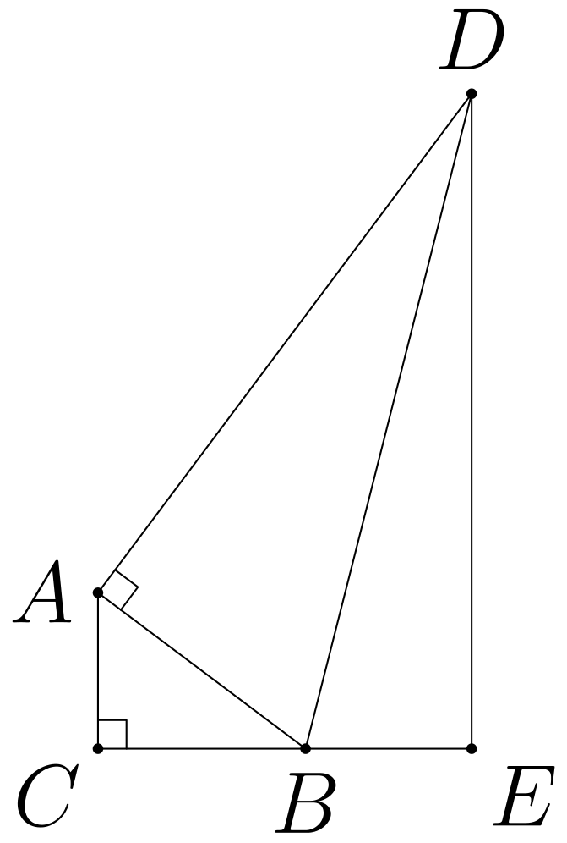
（A）25 （B）128 （C）153 （D）243 （E）256
English
Triangle ABC has a right angle at C, AC=3, and BC=4. Triangle ABD has a right angle at A and AD=12. Points C and D are on opposite sides of AB. The line through D parallel to AC meets CB extended at E. If
DE/DB=m/n,
where m and n are relatively prime positive integers, then m+n=
(A) 25 (B) 128 (C) 153 (D) 243 (E) 256
第 20 题
满足
(2ˣ-4)³+(4ˣ-2)³
=(4ˣ+2ˣ-6)³
的所有实数 x 之和为
（A）3/2 （B）2 （C）5/2 （D）3 （E）7/2
English
The sum of all real x such that
(2ˣ-4)³+(4ˣ-2)³
=(4ˣ+2ˣ-6)³
is
(A) 3/2 (B) 2 (C) 5/2 (D) 3 (E) 7/2
第 21 题
若
f(x/x-1)=1/x
对所有 x∉{0,1} 都成立，且 0<θ<π/2，则 f(sec²θ)=
（A）sin²θ （B）cos²θ （C）tan²θ （D）cot²θ （E）csc²θ
English
If
f(x/x-1)=1/x
for all x∉{0,1}, and 0<θ<π/2, then f(sec²θ)=
(A) sin²θ (B) cos²θ (C) tan²θ (D) cot²θ (E) csc²θ
第 22 题
两个圆外切。直线 PAB 和 PA'B' 是公切线，其中 A 和 A' 在小圆上，B 和 B' 在大圆上。若 PA=AB=4，则小圆的面积为
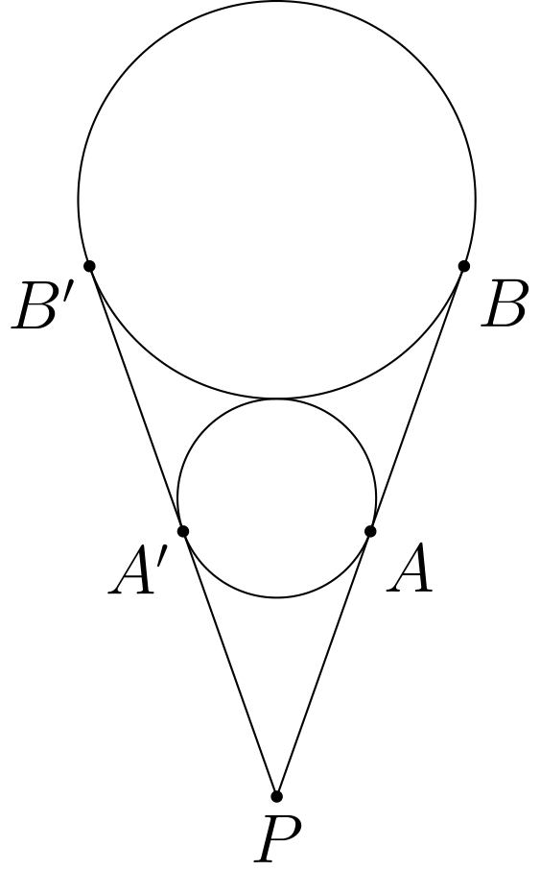
（A）1.44π （B）2π （C）2.56π （D）√(8)π （E）4π
English
Two circles are externally tangent. Lines PAB and PA'B' are common tangents with A and A' on the smaller circle and B and B' on the larger circle. If PA=AB=4, then the area of the smaller circle is
(A) 1.44π (B) 2π (C) 2.56π (D) √(8)π (E) 4π
第 23 题
若 ABCD 是一个 2×2 正方形，E 是 AB 的中点，F 是 BC 的中点，AF 与 DE 交于 I，BD 与 AF 交于 H，则四边形 BEIH 的面积为
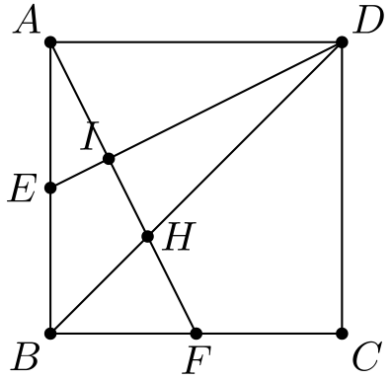
（A）1/3 （B）2/5 （C）7/15 （D）8/15 （E）3/5
English
If ABCD is a 2×2 square, E is the midpoint of AB, F is the midpoint of BC, AF and DE intersect at I, and BD and AF intersect at H, then the area of quadrilateral BEIH is
(A) 1/3 (B) 2/5 (C) 7/15 (D) 8/15 (E) 3/5
第 24 题
图像 G 的方程为 y=log₁₀x。将它绕原点逆时针旋转 90°，得到新图像 G'。下列哪一个是 G' 的方程？
（A）y=log₁₀(x+90/9) （B）y=logₓ10 （C）y=1/x+1 （D）y=10⁻ˣ （E）y=10ˣ
English
The graph, G, of y=log₁₀x is rotated 90° counter-clockwise about the origin to obtain a new graph G'. Which of the following is an equation for G'?
(A) y=log₁₀(x+90/9) (B) y=logₓ10 (C) y=1/x+1 (D) y=10⁻ˣ (E) y=10ˣ
第 25 题
若 Tₙ=1+2+3+⋯+n，并且对 n=2、3、4、…，定义
Pₙ=T₂/T₂-1 ·T₃/T₃-1
·T₄/T₄-1 ⋯Tₙ/Tₙ-1
，
则 P₁₉₉₁ 最接近下列哪个数？
（A）2.0 （B）2.3 （C）2.6 （D）2.9 （E）3.2
English
If Tₙ=1+2+3+⋯+n and
Pₙ=T₂/T₂-1 ·T₃/T₃-1
·T₄/T₄-1 ⋯Tₙ/Tₙ-1
for n=2, 3, 4, …, then P₁₉₉₁ is closest to which of the following numbers?
(A) 2.0 (B) 2.3 (C) 2.6 (D) 2.9 (E) 3.2
第 26 题
若一个 n 位正整数的 n 个数字是集合 {1,2,…,n} 的一种排列，并且其前 k 位组成的整数能被 k 整除，其中 k=1、2、…、n，则称它为可爱数。例如，321 是一个 3 位可爱数，因为 1 整除 3、2 整除 32，且 3 整除 321。共有多少个 6 位可爱数？
（A）0 （B）1 （C）2 （D）3 （E）4
English
An n-digit positive integer iscuteif its n digits are an arrangement of the set {1,2,…,n} and its first k digits form an integer that is divisible by k, for k=1, 2, …, n. For example, 321 is a cute 3-digit integer because 1 divides 3, 2 divides 32, and 3 divides 321. How many cute 6-digit integers are there?
(A) 0 (B) 1 (C) 2 (D) 3 (E) 4
第 27 题
若
x+√(x²-1) +1/(x-√(x²-1))
=20
，
则
x²+√(x⁴-1) +1/(x²+√(x⁴-1))
=
（A）5.05 （B）20 （C）51.005 （D）61.25 （E）400
English
If
x+√(x²-1) +1/(x-√(x²-1))
=20,
then
x²+√(x⁴-1) +1/(x²+√(x⁴-1))
=
(A) 5.05 (B) 20 (C) 51.005 (D) 61.25 (E) 400
第 28 题
一个坛子最初装有 100 颗黑弹珠和 100 颗白弹珠。反复从坛中取出三颗弹珠，再按照下表用坛外的弹珠替换：
取出的弹珠 | 放回的弹珠
3 颗黑弹珠 | 1 颗黑弹珠
2 颗黑弹珠、1 颗白弹珠 | 1 颗黑弹珠、1 颗白弹珠
1 颗黑弹珠、2 颗白弹珠 | 2 颗白弹珠
3 颗白弹珠 | 1 颗黑弹珠、1 颗白弹珠

反复执行这一过程后，坛中可能剩下下列哪一组弹珠？
（A）2 颗黑弹珠 （B）2 颗白弹珠 （C）1 颗黑弹珠 （D）1 颗黑弹珠和 1 颗白弹珠 （E）1 颗白弹珠
English
Initially an urn contains 100 black marbles and 100 white marbles. Repeatedly, three marbles are removed from the urn and replaced from a pile outside the urn as follows:
Marbles removed | Replaced with
3 black | 1 black
2 black, 1 white | 1 black, 1 white
1 black, 2 white | 2 white
3 white | 1 black, 1 white

Which of the following sets of marbles could be the contents of the urn after repeated applications of this procedure?
(A) 2 black marbles (B) 2 white marbles (C) 1 black marble (D) 1 black and 1 white marble (E) 1 white marble
第 29 题
等边三角形 ABC 经过压折，使顶点 A 落到点 A'，该点位于 BC 上，如图所示。若 BA'=1 且 A'C=2，则折痕 PQ 的长度为
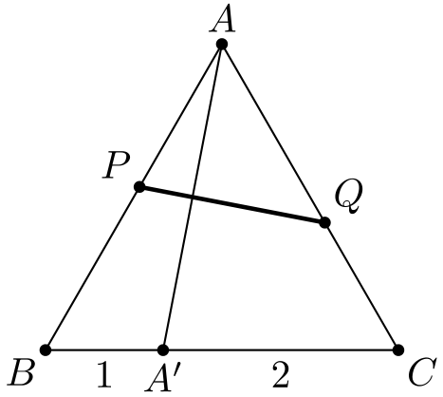
（A）8/5 （B）7/20√(21) （C）(1+√(5))/2 （D）13/8 （E）√(3)
English
Equilateral triangle ABC has been creased and folded so that vertex A now rests at A' on BC as shown. If BA'=1 and A'C=2, then the length of crease PQ is
(A) 8/5 (B) 7/20√(21) (C) (1+√(5))/2 (D) 13/8 (E) √(3)
第 30 题
对任意集合 S，用 |S| 表示 S 的元素个数，用 n(S) 表示 S 的子集个数，其中包括空集和 S 本身。若集合 A、B 和 C 满足
n(A)+n(B)+n(C)
=n(A∪ B∪ C),
|A|=|B|=100
，
则 |A∩ B∩ C| 的最小可能值是多少？
（A）96 （B）97 （C）98 （D）99 （E）100
English
For any set S, let |S| denote the number of elements in S, and let n(S) be the number of subsets of S, including the empty set and the set S itself. If A, B, and C are sets for which
n(A)+n(B)+n(C)
=n(A∪ B∪ C),
|A|=|B|=100,
then what is the minimum possible value of |A∩ B∩ C|?
(A) 96 (B) 97 (C) 98 (D) 99 (E) 100

第二部分 解答
答案速查：
题号 1 2 3 4 5 6 7 8 9
答案 E E A C E E B C D
题号 10 11 12 13 14 15 16 17 18
答案 B B D D C B D D D
题号 19 20 21 22 23 24 25 26 27
答案 B E A B C D D C C
题号 28 29 30
答案 B B B
答案串：EEACEEBCDBBDDCBDDDBEABCDDCCBBB
第 1 题 答案 E
直接代入可得
boxed1,-2,-3 =-3+1/(-3-(-2))
=-2/-1=2
。
因此正确答案为E。
English
Direct substitution gives
boxed1,-2,-3 =-3+1/(-3-(-2))
=-2/-1=2.
Thus the correct answer isE.
第 2 题 答案 E
由于 π>3，3-π 为负数。因此 |3-π|=-(3-π)=π-3。
因此正确答案为E。
English
Since π>3, the quantity 3-π is negative. Therefore |3-π|=-(3-π)=π-3.
Thus the correct answer isE.
第 3 题 答案 A
有 4⁻¹-3⁻¹=1/4-1/3=-1/12。再取 -1 次幂就是求倒数，得到 -12。
因此正确答案为A。
English
We have 4⁻¹-3⁻¹=1/4-1/3=-1/12. Raising this result to the power -1 takes its reciprocal, giving -12.
Thus the correct answer isA.
第 4 题 答案 C
直角三角形有一个 90° 角，另外两个正角之和只有 90°。所以另外两个角都不可能是钝角，三角形不可能既是直角三角形又是钝角三角形。
因此正确答案为C。
English
A right triangle has one 90° angle, leaving only 90° for its other two positive angles together. Neither remaining angle can therefore be obtuse. Hence a triangle cannot be both right and obtuse.
Thus the correct answer isC.
第 5 题 答案 E
箭杆 CDEF 是一个 20×10 的矩形，所以面积为 200。另外，BG=BC+CF+FG =5+10+5=20。由于 ∠ BAG=90° 且 AB=AG，三角形 ABG 是斜边长为 20 的等腰直角三角形。两条直角边长均为 10√(2)，所以其面积为 1/2(10√(2))²=100。总面积为 200+100=300。
因此正确答案为E。
English
The shaft CDEF is a 20-by-10 rectangle, so its area is 200. Also BG=BC+CF+FG =5+10+5=20. Because ∠ BAG=90° and AB=AG, triangle ABG is an isosceles right triangle with hypotenuse 20. Its legs are 10√(2), so its area is 1/2(10√(2))²=100. The total area is 200+100=300.
Thus the correct answer isE.
第 6 题 答案 E
从内向外使用分数指数，得到
√(x√(x√(x))) =√(x· x^(3/4))
=x^(7/8) =⁸√(x⁷)
。
因此正确答案为E。
English
Starting inside and using fractional exponents,
√(x√(x√(x))) =√(x· x^(3/4))
=x^(7/8) =⁸√(x⁷).
Thus the correct answer isE.
第 7 题 答案 B
分子和分母同时除以非零数 b，可得
a+b/a-b=(a/b+1)/(a/b-1)=x+1/x-1。
因此正确答案为B。
English
Dividing both numerator and denominator by the nonzero number b gives
a+b/a-b=(a/b+1)/(a/b-1)=x+1/x-1.
Thus the correct answer isB.
第 8 题 答案 C
液体的体积为 6·3·12=216 立方厘米。因此
0.1π r²=216，
所以 r²=2160/π，并且 r=√(2160/π)。
因此正确答案为C。
English
The liquid volume is 6·3·12=216 cubic centimeters. Thus
0.1π r²=216,
so r²=2160/π and r=√(2160/π).
Thus the correct answer isC.
第 9 题 答案 D
总增长因子为
(1+i/100) (1+j/100)
=1+i+j/100 +ij/10000
。
因此，增长的百分数为 i+j+ij/100。
因此正确答案为D。
English
The combined growth factor is
(1+i/100) (1+j/100)
=1+i+j/100 +ij/10000.
Hence the percent increase is i+j+ij/100.
Thus the correct answer isD.
第 10 题 答案 B
经过 P 的最长弦是长为 30 的直径。最短弦垂直于经过 P 的半径，其长度为
2√(15²-9²)=24。
当弦在这两个位置之间转动时，其长度连续地从 24 变到 30。两个端点长度各出现一次，而中间的五个整数长度 25,26,27,28,29 各出现两次。因此总数为 1+2(5)+1=12。
因此正确答案为B。
English
The longest chord through P is a diameter of length 30. The shortest is perpendicular to the radius through P, and has length
2√(15²-9²)=24.
As the chord rotates between these positions, its length varies continuously from 24 to 30. The endpoint lengths each occur once, while each of the five interior integer lengths 25,26,27,28,29 occurs twice. Thus the count is 1+2(5)+1=12.
Thus the correct answer isB.
第 11 题 答案 B
杰克在 5/15=1/3 小时后到达山顶。此时吉尔已经跑了 1/3-1/6=1/6 小时，上坡跑了 16/6=8/3 千米，所以两人相距 5-8/3=7/3 千米。他们的相对接近速度为 20+16=36 千米/小时，因此经过 (7/3)/36=7/108 小时相遇。杰克下坡的路程为
20(7/108)=35/27
千米。
因此正确答案为B。
English
Jack reaches the top in 5/15=1/3 hour. Jill has then run for 1/3-1/6=1/6 hour and is 16/6=8/3 km uphill, so they are 5-8/3=7/3 km apart. Their closing speed is 20+16=36 km/hr, so they meet after (7/3)/36=7/108 hour. Jack descends
20(7/108)=35/27
kilometers.
Thus the correct answer isB.
第 12 题 答案 D
内角和为 720°，所以
6a+15d=720,
2a+5d=240
。
因此 d 为偶数。最大角为 a+5d=120+5/2d，且必须小于 180。所以 d<24，允许的最大偶数为 d=22。此时 a=65，且 m=65+5(22)=175。
因此正确答案为D。
English
The angle sum is 720°, so
6a+15d=720,
2a+5d=240.
Hence d is even. The largest angle is a+5d=120+5/2d, which must be less than 180. Thus d<24, and the largest allowable even value is d=22. It gives a=65 and m=65+5(22)=175.
Thus the correct answer isD.
第 13 题 答案 D
已知概率为 P(X)=1/4 和 P(Y)=3/5。因此
P(Z)=1-1/4-3/5=3/20。
Z 失败的概率为 17/20，所以 Z 获胜的反向赔率为 17 比 3。
因此正确答案为D。
English
The given probabilities are P(X)=1/4 and P(Y)=3/5. Therefore
P(Z)=1-1/4-3/5=3/20.
The probability that Z loses is 17/20, so the odds against Z are 17-to-3.
Thus the correct answer isD.
第 14 题 答案 C
对任意质数 p，取 x=p²⁰¹=(p⁶⁷)³。这是一个立方数，它的正因数为 1,p,p²,…,p²⁰¹，共有 202 个。因此 202 可以出现。
因此正确答案为C。
English
For any prime p, take x=p²⁰¹=(p⁶⁷)³. This is a cube, and its positive divisors are 1,p,p²,…,p²⁰¹, a total of 202. Thus 202 can occur.
Thus the correct answer isC.
第 15 题 答案 B
条件说明每把空椅子都与一把已占椅子相邻，所以不可能有三把连续的椅子都空着。因此，每把已占椅子至多可以对应它自己以及其后的两把空椅子，从而 60≤3N，即 N≥20。沿圆桌重复“已占、空、空”的排列即可达到 N=20。
因此正确答案为B。
English
The condition says that every empty chair has an occupied neighbor, so no three consecutive chairs may all be empty. Therefore each occupied chair can account for at most itself and the two empty chairs following it, giving 60≤3N and N≥20. Repeating the pattern occupied-empty-empty around the table attains N=20.
Thus the correct answer isB.
第 16 题 答案 D
若有 s 名毕业班学生，则有 1.5s 名非毕业班学生，所以 2.5s=100，从而 s=40。设非毕业班学生的平均分为 x，则毕业班学生的平均分为 1.5x。总分方程为
60x+40(1.5x)=100(100)，
所以 120x=10000，毕业班学生的平均分为 1.5x=125。
因此正确答案为D。
English
If there are s seniors, then there are 1.5s non-seniors, so 2.5s=100 and s=40. Let the non-senior mean be x; the senior mean is 1.5x. The total score equation is
60x+40(1.5x)=100(100),
so 120x=10000, and the senior mean is 1.5x=125.
Thus the correct answer isD.
第 17 题 答案 D
区间内的回文数形如 1dd1，其中 d 是一个数字。代数上，
1dd1=1001+110d
=11(91+10d)
。
因此，两位回文质数只能是 11，且 91+10d 必须是一个三位回文质数。当 d=0,1,…,9 时，d=1,4,6,9 给出质数 101,131,151,181。所以共有 4 个年份。
因此正确答案为D。
English
The palindromes in the interval are 1dd1, where d is a digit. Algebraically,
1dd1=1001+110d
=11(91+10d).
The two-digit prime palindrome must therefore be 11, and 91+10d must be a three-digit prime palindrome. For d=0,1,…,9, the prime values occur for d=1,4,6,9, giving 101,131,151,181. Thus there are 4 years.
Thus the correct answer isD.
第 18 题 答案 D
令 z=x+yi，则
(3+4i)z =(3x-4y)
+(4x+3y)i
。
它恰在 4x+3y=0 时为实数，而这是一条经过原点的直线的方程。
因此正确答案为D。
English
Writing z=x+yi,
(3+4i)z =(3x-4y)
+(4x+3y)i.
This is real exactly when 4x+3y=0, which is the equation of a line through the origin.
Thus the correct answer isD.
第 19 题 答案 B
设 C=(0,0)、A=(0,3)、B=(4,0)。由于 overrightarrowAB=(4,-3)，长度为 12、垂直于 overrightarrowAB 且背离 C 的向量为 (36/5,48/5)。因此 D=(36/5,63/5)。又因 DE∥ AC，有 E=(36/5,0)，所以 DE=63/5，DB=13。于是
DE/DB=(63/5)/13=63/65。
因此 m+n=63+65=128。
因此正确答案为B。
English
Place C=(0,0), A=(0,3), and B=(4,0). Since overrightarrowAB=(4,-3), the length-12 vector perpendicular to overrightarrowAB and directed away from C is (36/5,48/5). Hence D=(36/5,63/5). Since DE∥ AC, we have E=(36/5,0), so DE=63/5 and DB=13. Therefore
DE/DB=(63/5)/13=63/65.
Thus m+n=63+65=128.
Thus the correct answer isB.
第 20 题 答案 E
令 a=2ˣ-4，b=4ˣ-2。右边为 (a+b)³，所以
a³+b³=(a+b)³
等价于 ab(a+b)=0。三种情形分别给出 2ˣ=4、4ˣ=2 或 4ˣ+2ˣ=6，对应的实数解分别为 x=2,1/2 和 1。它们的和为 2+1/2+1=7/2。
因此正确答案为E。
English
Let a=2ˣ-4 and b=4ˣ-2. The right side is (a+b)³, so
a³+b³=(a+b)³
is equivalent to ab(a+b)=0. The cases give 2ˣ=4, 4ˣ=2, or 4ˣ+2ˣ=6, whose real solutions are x=2,1/2, and 1, respectively. Their sum is 2+1/2+1=7/2.
Thus the correct answer isE.
第 21 题 答案 A
由于
sec²θ=1/cos²θ =csc²θ/csc²θ-1，
在定义中取 x=csc²θ。于是
f(sec²θ)=1/csc²θ=sin²θ。
因此正确答案为A。
English
Since
sec²θ=1/cos²θ =csc²θ/csc²θ-1,
choose x=csc²θ in the definition. Then
f(sec²θ)=1/csc²θ=sin²θ.
Thus the correct answer isA.
第 22 题 答案 B
由于 PA=4 且 AB=4，有 PB=8。因此，以 P 为中心、把小圆映到大圆的位似比为 2。若小圆半径为 r，则 3r 是其圆心到 P 的距离：两个圆心位于同一条射线上，它们到 P 的距离之比为 2，且两圆心间的距离为 r+2r=3r。对由 P、小圆圆心和 A 构成的直角三角形应用勾股定理，
PA²=(3r)²-r²=8r²。
所以 16=8r²，从而 r²=2，面积为 2π。
因此正确答案为B。
English
Since PA=4 and AB=4, we have PB=8. The homothety centered at P taking the smaller circle to the larger therefore has ratio 2. If the smaller radius is r, its center is 3r from P: the centers are on the same ray, their distances from P have ratio 2, and their difference is r+2r=3r. Applying the right triangle formed by P, the small center, and A,
PA²=(3r)²-r²=8r².
Thus 16=8r², so r²=2 and the area is 2π.
Thus the correct answer isB.
第 23 题 答案 C
设 B=(0,0)、C=(2,0)、D=(2,2)、A=(0,2)。则 E=(0,1)、F=(1,0)，且直线交点为
I=AF∩ DE =(2/5,6/5),
H=AF∩ BD =(2/3,2/3)
。
鞋带公式给出
[BEIH] =1/2| 4/15-2/5-4/5 |
=7/15
。
因此正确答案为C。
English
Set B=(0,0), C=(2,0), D=(2,2), and A=(0,2). Then E=(0,1), F=(1,0), and the line intersections are
I=AF∩ DE =(2/5,6/5),
H=AF∩ BD =(2/3,2/3).
The shoelace formula gives
[BEIH] =1/2| 4/15-2/5-4/5 |
=7/15.
Thus the correct answer isC.
第 24 题 答案 D
点 (u,log₁₀u) 旋转后变为
(x,y)=(-log₁₀u,u)。
因此 x=-log₁₀y，所以 log₁₀y=-x，且 y=10⁻ˣ。
因此正确答案为D。
English
A point (u,log₁₀u) rotates to
(x,y)=(-log₁₀u,u).
Hence x=-log₁₀y, so log₁₀y=-x and y=10⁻ˣ.
Thus the correct answer isD.
第 25 题 答案 D
由于 Tₖ=(k(k+1))/2 且 Tₖ-1=((k-1)(k+2))/2，
Tₖ/Tₖ-1 =k/k-1·k+1/k+2。
连乘后大量因子相消：
Pₙ =(Πₖ₌₂ⁿk/k-1) (Πₖ₌₂ⁿk+1/k+2)
=n·3/n+2
=3n/n+2
。
当 n=1991 时，该值略小于 3，最接近 2.9。
因此正确答案为D。
English
Since Tₖ=(k(k+1))/2 and Tₖ-1=((k-1)(k+2))/2,
Tₖ/Tₖ-1 =k/k-1·k+1/k+2.
The product telescopes:
Pₙ =(Πₖ₌₂ⁿk/k-1) (Πₖ₌₂ⁿk+1/k+2)
=n·3/n+2
=3n/n+2.
For n=1991, this is just under 3 and is closest to 2.9.
Thus the correct answer isD.
第 26 题 答案 C
能被 5 整除迫使第五位为 5。能被 2 和 6 整除迫使第二位和第六位为偶数。接着依次应用整除规则：前三位的数字和必须能被 3 整除，由第三位和第四位组成的两位数必须能被 4 整除。检查集合 {1,2,3,4,6} 中余下数字的排列，只剩 123654 和 321654。直接检验可知，这两个数都满足全部六个前缀整除条件，所以共有 2 个。
因此正确答案为C。
English
Divisibility by 5 forces the fifth digit to be 5. Divisibility by 2 and 6 forces the second and sixth digits to be even. Now apply the divisibility tests successively: the first three digits must have sum divisible by 3, and the two-digit number formed by the third and fourth digits must be divisible by 4. Checking the remaining choices from {1,2,3,4,6} leaves 123654 and 321654. Each number directly satisfies all six prefix divisibility conditions, so there are 2.
Thus the correct answer isC.
第 27 题 答案 C
因为
1/(x-√(x²-1))=x+√(x²-1)，
已知方程给出 x+√(x²-1)=10。其倒数为 x-√(x²-1)=1/10，相加得到 2x=10.1，所以 x=5.05。另外，
1/(x²+√(x⁴-1))=x²-√(x⁴-1)。
因此所求式为 2x²=2(5.05)²=51.005。
因此正确答案为C。
English
Because
1/(x-√(x²-1))=x+√(x²-1),
the given equation implies x+√(x²-1)=10. Its reciprocal is x-√(x²-1)=1/10, so adding yields 2x=10.1 and x=5.05. Also
1/(x²+√(x⁴-1))=x²-√(x⁴-1).
Therefore the requested expression is 2x²=2(5.05)²=51.005.
Thus the correct answer isC.
第 28 题 答案 B
白弹珠数量的奇偶性始终不变，所以含一颗白弹珠的选项不可能出现。此外，最后一次操作从三颗弹珠开始时，可能留下 1 颗黑弹珠、1 颗黑弹珠和 1 颗白弹珠，或 2 颗白弹珠，但绝不会留下 2 颗黑弹珠。留下 2 颗白弹珠的状态确实可以达到：不断把 3 颗黑弹珠替换为 1 颗黑弹珠，直到剩下 2 颗黑弹珠；再两次使用“1 黑 2 白”的规则，留下 100 颗白弹珠；然后交替使用“3 白”规则和“1 黑 2 白”规则，每两次操作把白弹珠数减少 2，直到剩下 2 颗。
因此正确答案为B。
English
The parity of the number of white marbles never changes, so choices with one white marble are impossible. Also a final operation starting with three marbles can leave 1 black, 1 black and 1 white, or 2 white, but never 2 black. The state with 2 white is attainable: repeatedly replace 3 black by 1 black until 2 black remain; twice use the 1-black-2-white rule, leaving 100 white; then alternate the 3-white rule with the 1-black-2-white rule, reducing the number of white marbles by 2 per pair until 2 remain.
Thus the correct answer isB.
第 29 题 答案 B
使用提示中的坐标，点 X=(x,y) 的垂直平分线条件为 |X-A|=|X-A'|，化简得
x+3√(3) y=8。
该直线与 AB, y=√(3)x 相交于 P=(4/5,(4√(3))/5)，与 AC, y=√(3)(3-x) 相交于 Q=(19/8,(5√(3))/8)。因此
PQ =√((63/40)² +((7√(3))/40)²)
=7/20√(21)
。
因此正确答案为B。
English
With the coordinates in the hint, the perpendicular-bisector condition for X=(x,y) is |X-A|=|X-A'|, which simplifies to
x+3√(3) y=8.
Intersecting this line with AB, y=√(3)x, gives P=(4/5,(4√(3))/5). Intersecting it with AC, y=√(3)(3-x), gives Q=(19/8,(5√(3))/8). Hence
PQ =√((63/40)² +((7√(3))/40)²)
=7/20√(21).
Thus the correct answer isB.
第 30 题 答案 B
令 c=|C|，u=|A∪ B∪ C|。由于 n(S)=2^(|S|)，方程变为 2¹⁰¹+2ᶜ=2^(u)。两个加数必须相等，所以 c=101，u=102。在并集中，A、B 和 C 分别缺少 2、2 和 1 个元素。因此，三重交集中最多缺少五个不同的元素，从而 |A∩ B∩ C|≥97。令这些缺少的元素彼此不同即可取到等号。
因此正确答案为B。
English
Let c=|C| and u=|A∪ B∪ C|. Since n(S)=2^(|S|), the equation becomes 2¹⁰¹+2ᶜ=2^(u). The two summands must be equal, so c=101 and u=102. Within the union, A, B, and C omit 2, 2, and 1 elements. Thus at most five distinct elements are absent from the triple intersection, giving |A∩ B∩ C|≥97. Equality is attained by making those omissions distinct.
Thus the correct answer isB.

